Моя первая собака или как выбирать щенка.
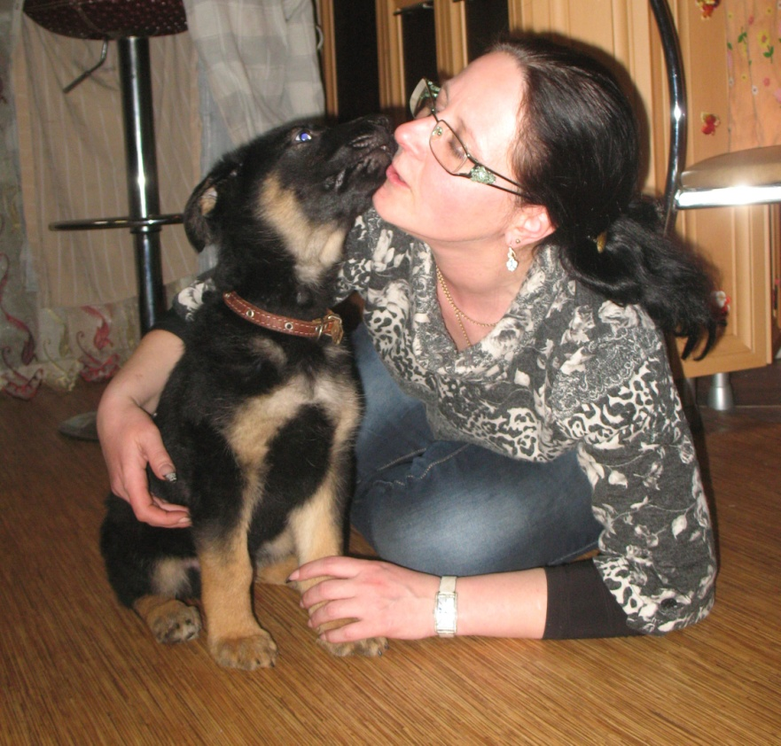
Вы решили приобрести щенка восточноевропейской овчарки и уверены в своём выборе, все члены семьи согласны с появление в доме маленького щенка, Вы располагаете достаточным количеством времени для ухода за щенком (кормление, гуляние в определённое время по расписанию, посещение тренинга и т.д.), Вы готовы оплачивать все расходы связанные с содержанием собаки (кормление, приобретение амуниции, оплата тренинга, и в случае необходимости - лечение), Вы готовы правильно воспитать вашего четвероногого друга - если да, то идём дальше!
- для чего Вам нужна собака:
Вы должны определиться - для каких целей приобретаете собаку:
Будет ли это собака-компаньон, шоу-собака (для выставок), племенная собака (для племенной работы), рабочая собака.
Чемпионами не рождаются, Чемпионами становятся! Это труд – вырастить Чемпиона и победителя выставок и (или) соревнований!
Если Вы хотите рабочую собаку, то нужно внимательно изучить её родословную, родителей, так как рабочие качества и способность к обучению передаются по наследству! Но кроме наследственных качеств – к ним необходимо приложить свой труд – правильно вырастить и правильно воспитать Вашего друга!
- кобель или сука:
Не всегда легко выбрать пол будущего питомца, но мы постараемся Вам помочь!
Кобели обычно более упрямы и склоны к непослушанию. Кобель более склонен к выяснению отношений, вроде "Кто в доме хозяин?"
Суки обычно более подвижны, хитры, более внимательны.
По рабочим качествам суки не уступают кобелям. Суки ласковы к членам семьи и более привязаны к дому. Некоторую сложность представляет содержание суки в период течки, как правило, 2 раза в год. Сука должна находиться под присмотром, как на прогулке, так и на территории Вашего дома.
Собаки четко различают пол людей - суки бывают агрессивны по отношению к женщинам, а кобели к мужчинам - возможны и такие проблемы. Все зависит от характера щенка.
Если Вы проживаете в частном доме – то Вам обязательно и необходимо иметь вольер независимо от пола выбираемого Вами щенка. Суку желательно закрывать в вольер во время течки даже при отсутствии у Вас других собак. Поверьте, для посторонних кобелей Ваш забор – не препятствие. При приеме гостей или посещении Вашего дома посторонними людьми (ремонтники, агенты и т.д.) собак желательно также закрывать в вольер, исключая возможные конфликтные ситуации. Поверьте, не все Ваши друзья также любят собак, как и Вы, кто то панически боится собак и т.д.
При выборе щенка необходимо в обязательном порядке учитывать наличие других собак в доме и их пол, возможность их раздельного содержания в Ваше отсутствие.
- где приобрести щенка:
Лучше всего в клубе/ питомнике, которые занимаются племенным разведением ВЕО.
Посетите выставки, соревнования. Если есть возможность – посетите специализированную выставку (МОНО – выставка собак одной породы).
Если Вам понравилась какая-нибудь собака, обратитесь к владельцу и узнайте из какого она клуба или питомника. Если вы определились с клубом/питомником и на данный момент у них есть щенки - договоритесь о смотринах. Если по каким-то причинам щенки Вам не понравились - не бойтесь отказаться. Если в понравившемся Вам питомнике на данный момент отсутствуют щенки, поинтересуйтесь, ведется ли в питомнике запись и резервирование щенков. Не стесняйтесь предоставить свои координаты с просьбой записать Вас на щенка будущих пометов.
На что нужно обратить внимание при выборе щенка:
- первое впечатление:
- щенок активный, весёлый, любопытный.
- чистая, блестящая шерсть.
- в меру упитан
- чистый нос, без соплей, щенок не кашляет .
- осмотр щенка
- щенок обычно рад людям, особенно когда его берут на руки. Тело должно быть крепким. Запах , физически здорового щенка напоминает запах – молока и пережаренных сухариков.
- осмотрите уши - они должны быть чистыми, без налёта и выделений.
- проверьте прикус (это важно если Вы приобретаете щенка для выставок ), язык, дёсны и зубы.
- осмотрите глаза - чистые, без выделений, слёз. Убедитесь, что щенок не чешет их лапами.
- осмотрите шерсть и кожу. Проведите рукой против шерсти, нет ли перхоти. Убедитесь, что отсутствуют признаки, говорящие о наличии паразитов (блох). На коже не должно быть язв. Загляните под хвост, убедитесь, что нет признаков поноса.
проверьте наличие семенников у кобелей.
- Не приобретайте щенка младше 1,5 - 2 месяцев! Только разведенцы архи заинтересованы в том чтобы быстрее сбыть щенков -так как подрастающая "молодёжь" стремительно уничтожает всю мебель , тапочки и всё что может им попасться на пути. Чем больше собака кормит своим молоком щенков, чем позже отнять щенка от матери -тем крепче будет иммунитет щенка, и тем здоровее будет собака в будущем.
Имейте в виду -всё что Вы сможете сэкономить на покупке "дешёвого" щенка у разведенцев, желающих побыстрее сбыть своих щенков - в последующем Вы будете вынуждены выложить в виде лечения подрастающей собаки.
- Если Вы остановили свой выбор - обязательно проверьте клеймо у щенка и сверьте с данными «Метрики щенка», которую Вам обязательно должны предоставить для ознакомления перед приобретением щенка. В случае приобретения щенка – Вам обязаны передать «Метрику щенка» одновременно со щенком.
Если Вы договорились о том, что Питомник/Заводчик самостоятельно оформляет родословную на щенка по условиям Договора (с условиями которого Вам также желательно внимательно ознакомиться!) - то это условие обязательно должно быть оговорено в Договоре. В таком случае Вам передается копия «Метрики щенка» с отметкой Питомника/Заводчика о том, что он получил от Вас подлинник «Метрики щенка» для оформления родословной, которую обязуется передать Вам до исполнения щенком 15 месячного возраста (возрастной предел оформления родословной установлен РКФ).
- По Вашей просьбе Питомник/Заводчик обязан Вам предоставить для ознакомления документы материи и отца щенка (родословная, дипломы, сертификаты). В случае, если Питомник/Заводчик не является собственником кобеля (отца) щенка, то он обязан предоставить копии документов кобеля – так как эти документы в обязательном порядке предоставляются в РКФ для регистрации помета.
Если с Вами отказываются заключить Договор купли-продажи щенка и отказываются предоставить документы на щенка, а также показать документы матери и отца щенка – будьте осторожны, возможно Вы обратились к мошенникам –разведенцам.
В 1,5 месячном возрасте щенков осматривает специалист - кинолог и проводится актировка помёта, где отражаются все возможные недостатки щенков. Только после актировки щенкам присваиваются номера ( клеймо ) которые выдаёт кинологическая организация, ведущая племенные книги на этих собак. После клеймения щенкам выдаётся «Метрика щенка» (щенячья карточка), которая в последующем будет обмениваться на родословную. В метрику вносятся - под и кличка щенка, № клейма, окрас, дата рождения, данные родителей щенка, данные о Питомнике/Заводчике/Кинологической органицации. Подписи лиц, ответственных за племенную деятельность должны быть заверены печатью. В возрасте до 15 месяцев производится обмен «Метрики щенка» на родословную, которую оформляет РКФ. На момент продажи щенки должны быть привиты по возрасту и Вам должен быть предоставлен ветеринарный паспорт с отметками о сделанных вакцинациях щенку. В ветеринарном паспорте должны быть указаны все сведения о щенке и о Питомнике/Заводчике.
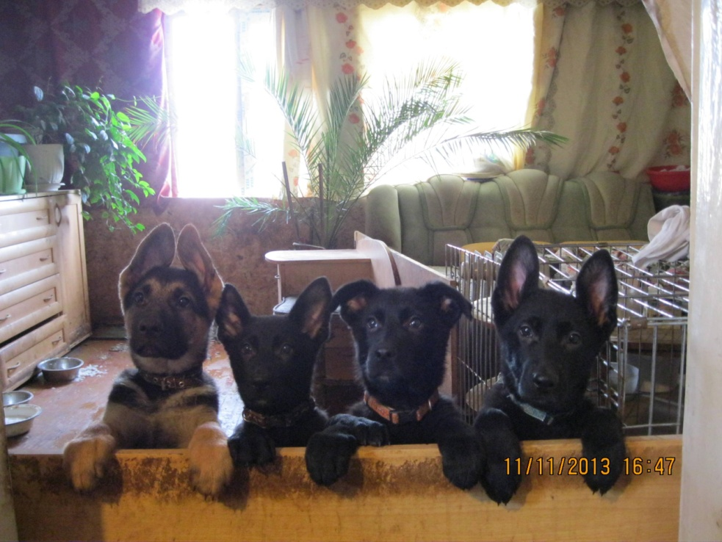
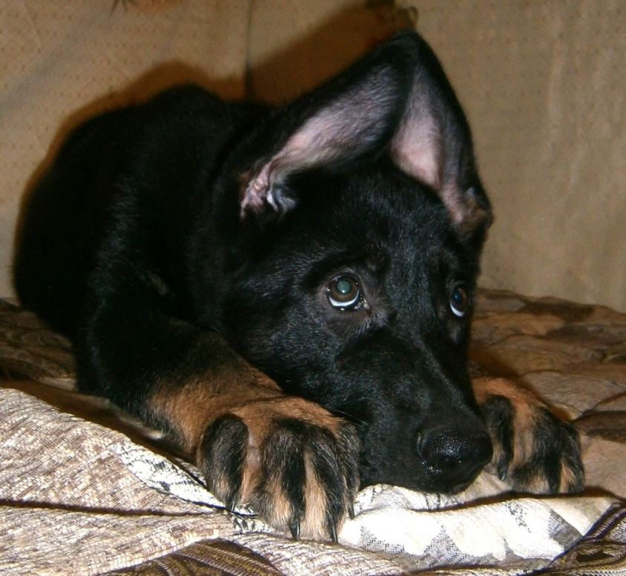
Удачи Вам в правильном выборе щенка!

